

PROGRAM WEBINARIUM

„Zasady równościowe w Funduszach Europejskich 2021-2027”

Miejsce: webinarium odbędzie za pośrednictwem platformy ClickMeeting

Termin: 26 lipca 2023 r., w godzinach 10:30-11:30

Plan spotkania:
- Przedstawienie oferty Punktów Informacyjnych Funduszy Europejskich
- Podstawa prawna
- Dostępność
- Dyskryminacja
- Mechanizm Racjonalnych Usprawnień
- Po webinarium będzie możliwość zadawania pytań.
UDZIAŁ W WEBINARIUM JEST BEZPŁATNY
Z uwagi na ograniczoną liczbę miejsc decyduje kolejność zgłoszeń.
Po zarejestrowaniu zostanie wysłany link do webinarium.
W przypadku zgłoszeń dokonanych przez osoby z niepełnosprawnościami prosimy o podanie zakresu koniecznych udogodnień, które ewentualnie moglibyśmy zapewnić.
Kontakt:
Główny Punkt Informacyjny Funduszy Europejskich w Kielcach
al. IX Wieków Kielc 4, 25-516 Kielce
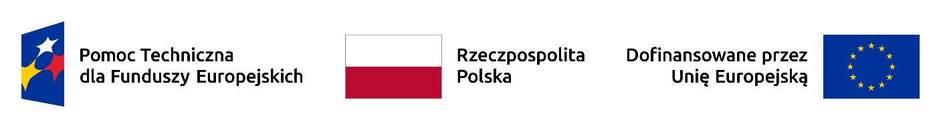
tel. 41 395-15-20, 41 395-15-21, 800 800 440, e-mail: PIFE@sejmik.kielce.pl

